МИНИСТЕРСТВО ОБРАЗОВАНИЯ И НАУКИ РФ

Федеральное государственное бюджетное

образовательное учреждение

высшего образования

ВЯТСКИЙ ГОСУДАРСТВЕННЫЙ УНИВЕРСИТЕТ

ФАКУЛЬТЕТ КОМПЬЮТЕРНЫХ И ФИЗИКО-МАТЕМАТИЧЕСКИХ НАУК

КАФЕДРА ПРИКЛАДНОЙ МАТЕМАТИКИ И ИНФОРМАТИКИ

ОТЧЕТ

ПО ЛАБОРАТОРНОЙ РАБОТЕ №7

**по дисциплине**

**“Методы оптимизации и исследование операций”**

**Двойственная задача линейного программирования**

Выполнил: студент гр. ФИб-3302-51-00 Шатунов Д. И. ___________

Проверил: доцент кафедры ПМиИ Чупраков П. Г. ___________

Киров 2020

**Цель лабораторной работы**

Целью данной лабораторной работы является изучение теории двойственности задач линейного программирования и применение его на практике.

**Задание**

Доработать программу, разработанную для лабораторной работы по линейному программированию. Программа должна для исходной задачи линейного программирования выводить двойственную к ней задачу и решение обоих задач. Задачи для решения указаны в лабораторной по линейному программированию. Допускается непосредственное решение задач. В этом случае формулируете двойственную задачу, получает её решение разными методами, проверяете решение с помощью математических пакетов (например, Excel) и проводите анализ решения с целью дальнейшего увеличения целевой функции.

**Краткое описание выбранных методов**

1.Приводят все неравенства системы ограничений исходной задачи к неравенствам одного смысла(то есть с одним и тем же знаком): если в исходной задаче ищется максимум функции цели (линейной формы) - они записываются со знаком "меньше или равно", если же минимум - со знаком "больше или равно". Для этого неравенства, в которых это требование не выполняется, умножают на минус единицу.

2.Выписывают матрицу *A* коэффициентов при переменных исходной задачи, полученых после преобразований, описанных в предыдущем пункте, и составляют матрицу *A*', транспонированную относительно матрицы *A*.

3.Составляют систему ограничений двойственной задачи, взяв в качестве коэффициентов при переменных элементы матрицы *A*', а в качестве свободных членов - коэффициенты при переменных в функци цели исходной задачи и записывают неравенства противоположного смысла (то есть меняют знак) по сравнению с неравенствами, полученными в пункте 1.

4.Составляют функцию цели (линейную форму) двойственной задачи, приняв за коэффициенты при переменных свободные члены системы ограничений исходной задачи, полученные в пункте 1.

5.Указывают, что необходимо найти при решении двойственной задачи, а именно: минимум функции цели, если в исходной задаче ищется максимум, и максимум, если в исходной задаче ищется минимум.

6.Записывают условие неотрицательности переменных двойственной задачи.

**Решение задач**

**Задача 1.**



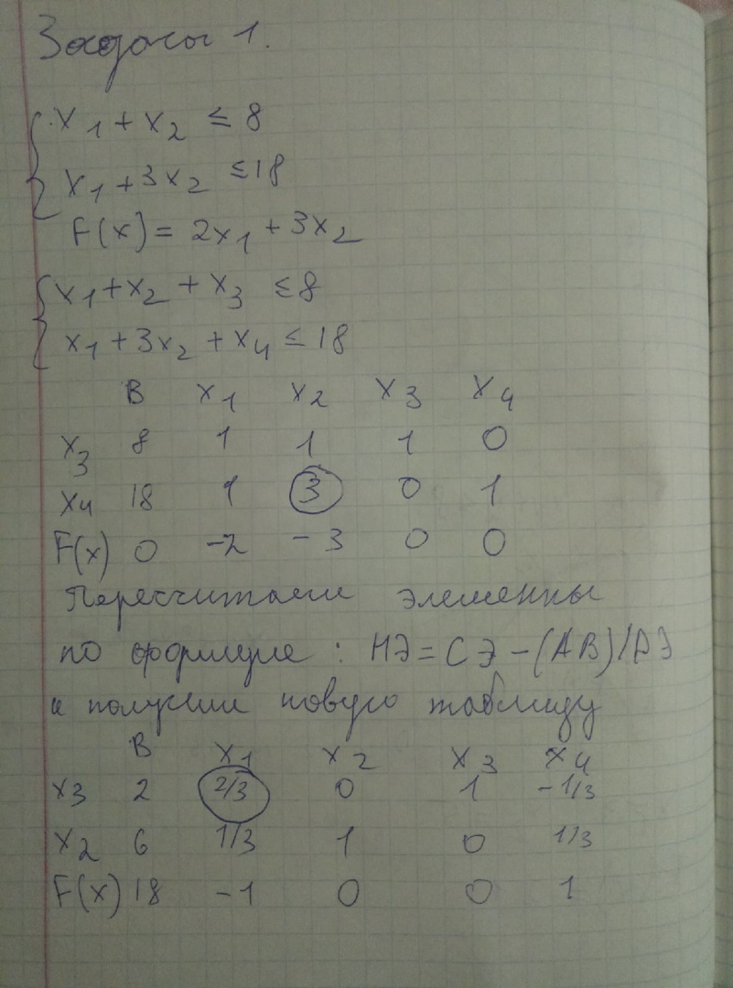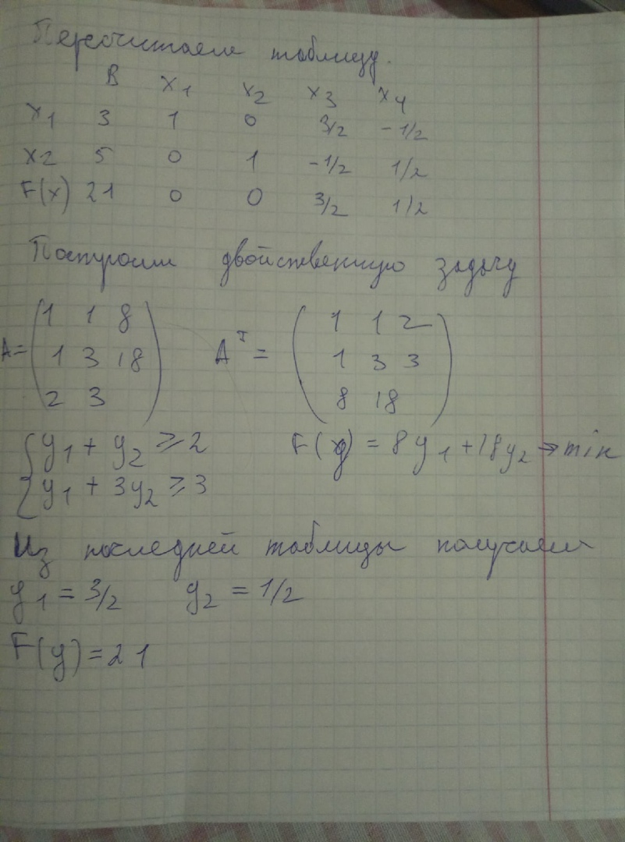

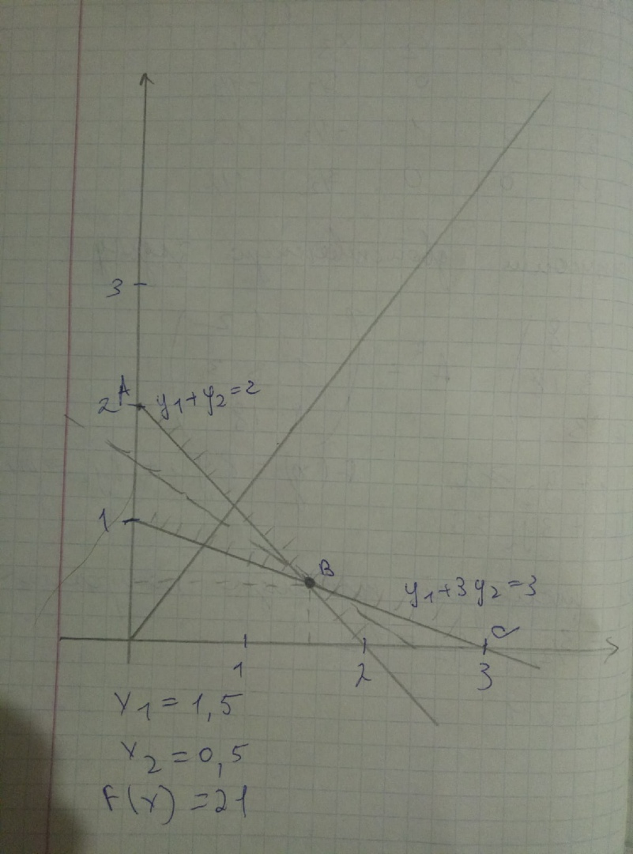

**Задача 2.**

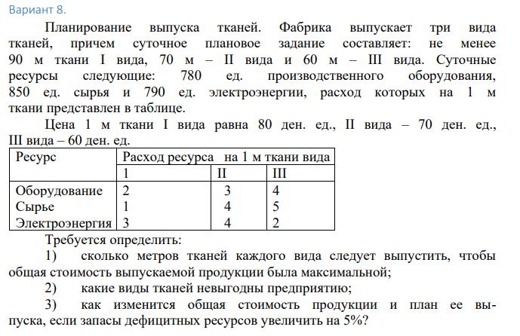

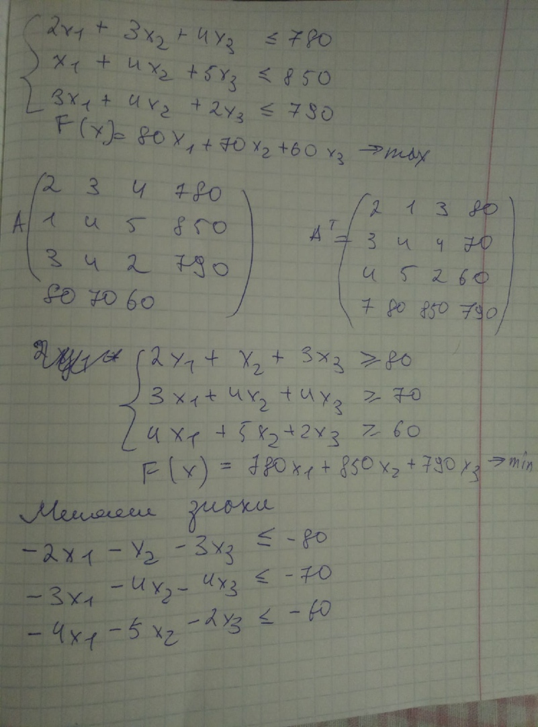

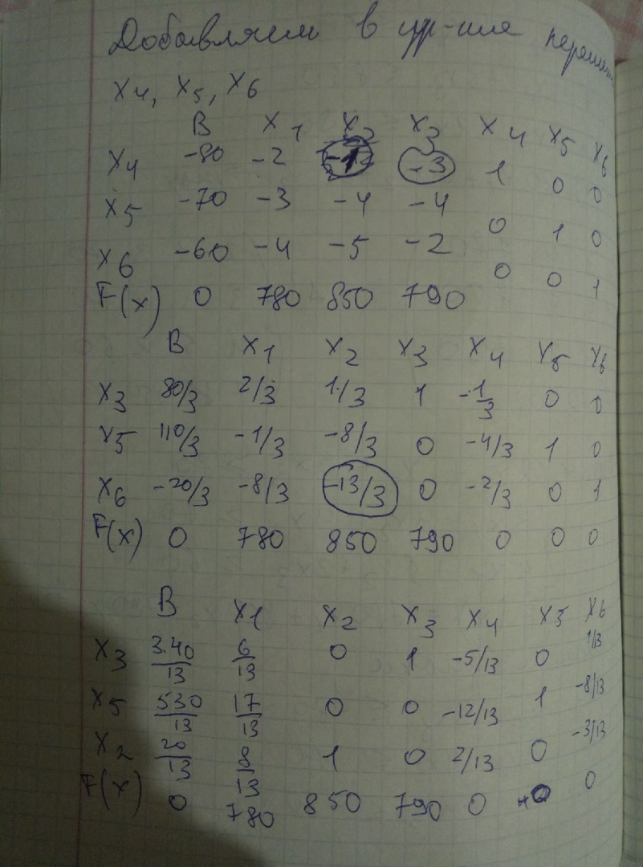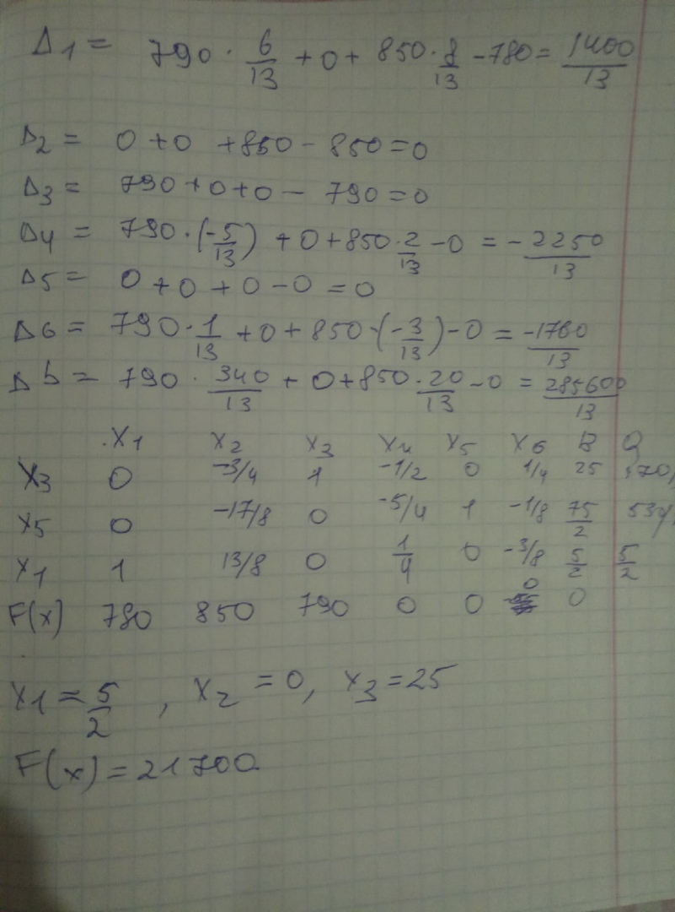

**Проверка в Excel**

**Задача 1**

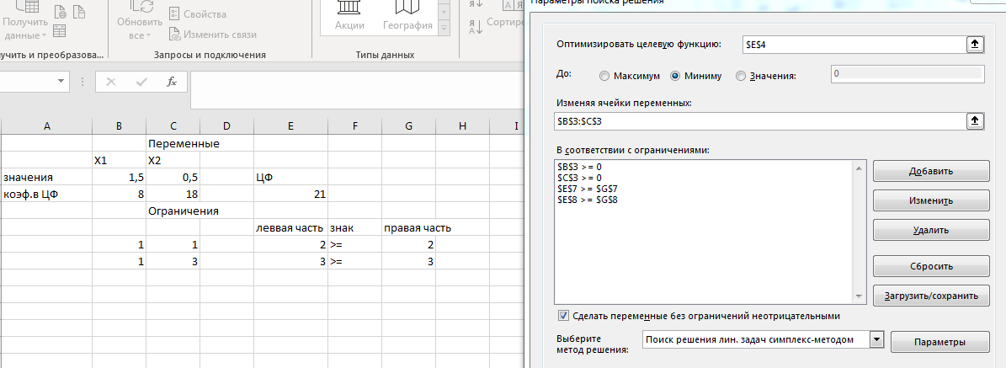

**Задача 2**

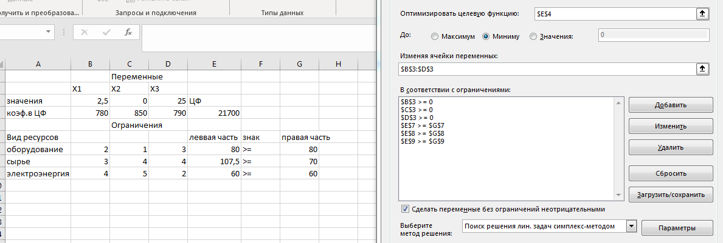

**Вывод:** так как теневая цена ресурса x2 = 0, это означает что данный ресурс избыточен, и при его увеличении мы не добьемся увеличении прибыли.